**Фонтан медведи**

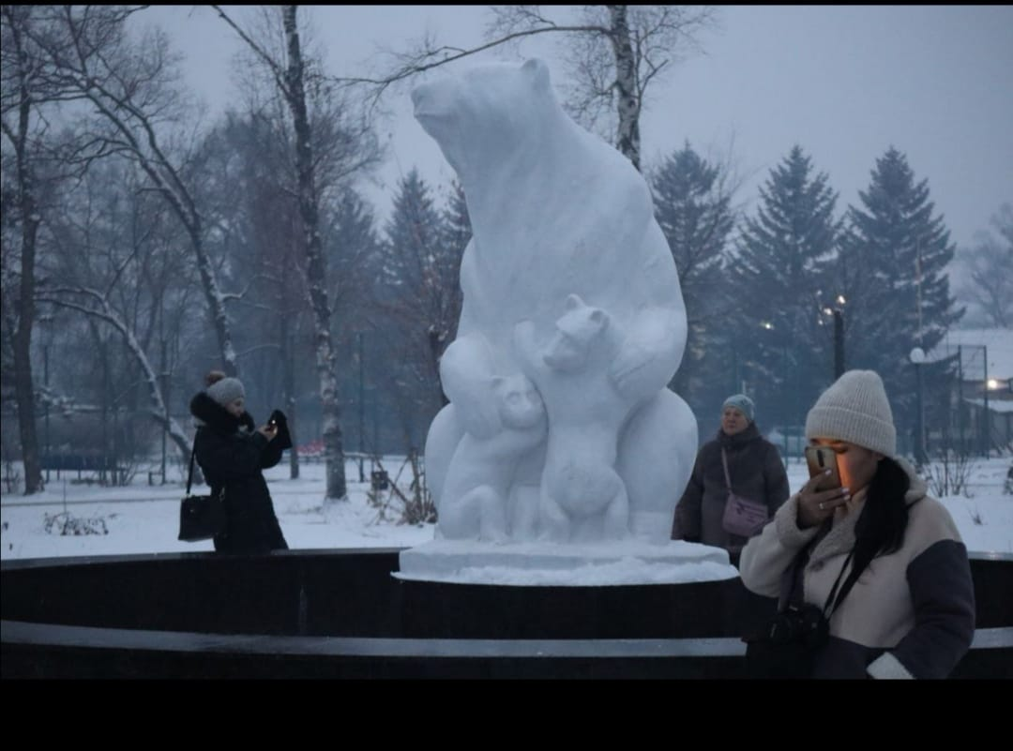

**Описание проекта**

Фонтан в парке всегда был местом притяжения жителей поселка. Последние 10 лет находится в нерабочем состоянии. Необходимо провести новые коммуникации и отреставрировать скульптуру медведей.

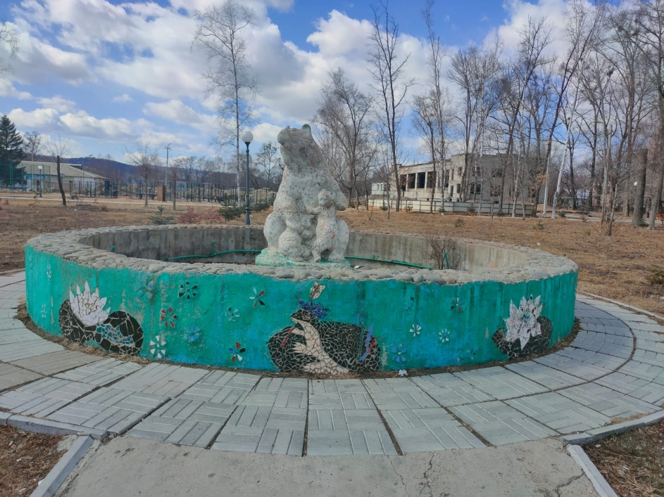

**Мероприятия по реализации проекта:**Реконструкция фонтана.

**Ожидаемые результаты:**Парк является общедоступным местом отдыха жителей поселка, фонтан просто необходим.

**Координатор проекта**

Координатором проекта является и.о. заместителя главы администрации Кавалеровского муниципального района Безручко Сергей Витальевич

тел. (84237591602)

**Объем финансирования**

Расходы на реализацию проекта инициативного бюджетирования по направлению "Твой проект" "Фонтан медведи" на условиях софинансирования за счет средств краевого бюджета 3 000 000,00 (Три миллиона рублей).

Расходы на реализацию проекта инициативного бюджетирования по направлению "Твой проект" "Фонтан медведи" на условиях софинансирования 30 303,03 (Тридцать тысяч триста три рубля 03 копейки).

